Explique brevemente:
- ¿Cuáles son las funciones de la capa de transporte?
Funciones de la Capa de Transporte

1. Direccionamiento (identificación de procesos):

La capa de transporte no solo debe llegar al equipo correcto (eso lo hace la capa de red con las direcciones IP), sino también al proceso o aplicación correcta dentro de ese equipo.
- Para esto, utiliza números de puerto:
  - Puerto origen: identifica la aplicación o proceso emisor.
  - Puerto destino: identifica la aplicación receptora.
- Combinando dirección IP + número de puerto, se forma un socket (por ejemplo, 192.168.0.10:80), que identifica de manera única una conexión entre dos aplicaciones.

2. Multiplexación y Demultiplexación belu
La capa de transporte actúa como un intermediario entre múltiples aplicaciones y la red, gestionando los flujos simultáneos de datos:
- Multiplexación: permite que varias aplicaciones envíen datos al mismo tiempo utilizando un único protocolo de transporte (TCP o UDP). Cada flujo se diferencia por su número de puerto origen y destino.
- Demultiplexación: en el host receptor, el protocolo de transporte distribuye los datos entrantes hacia la aplicación correspondiente según el número de puerto destino.

3. Control de Flujo
Regula la cantidad de datos que el emisor puede enviar antes de recibir una confirmación (ACK), evitando que el receptor se sature.
- En TCP, se implementa mediante una ventana deslizante: el receptor informa al emisor cuántos bytes está preparado para recibir (campo Window Size en la cabecera TCP).
- Si el receptor tiene su búfer lleno, reduce el tamaño de la ventana; cuando libera espacio, la amplía.

4. Establecimiento y Cierre de Conexión
Esta función es esencial en los protocolos orientados a conexión, como TCP.
- Establecimiento: antes de enviar datos, los dos extremos acuerdan parámetros iniciales (números de secuencia, tamaño de ventana, etc.) mediante el handshake de tres vías (SYN, SYN-ACK, ACK).
- Cierre: se realiza de manera ordenada, garantizando que todos los datos enviados hayan sido recibidos, generalmente con el intercambio de segmentos FIN y ACK.

5. Detección y Corrección de Errores
La capa de transporte incorpora mecanismos de verificación para detectar errores en la transmisión:
- Usa sumas de verificación (checksum) para comprobar la integridad de los datos.
- En protocolos como TCP, cuando un segmento se pierde o llega dañado, se retransmite automáticamente tras expirar un temporizador o no recibir confirmación.

6. Transporte Fiable y Entrega Ordenada de Datos
El protocolo TCP asegura que los datos lleguen sin errores, sin duplicados y en el mismo orden en que fueron enviados:
- Cada byte transmitido tiene un número de secuencia.
- El receptor utiliza estos números para reordenar segmentos si llegan desordenados y confirmar la recepción con ACKs acumulativos.
- Si un ACK no llega dentro del tiempo esperado, TCP retransmite el segmento.
Esto brinda a las aplicaciones una comunicación segura y transparente, sin necesidad de preocuparse por pérdidas o desorden de paquetes.

- ¿Cuáles son los protocolos de capa de transporte usados en tcp ip? Indique sus principales características y diferencias.

Característica | TCP (Transmission Control Protocol) | UDP (User Datagram Protocol)
Tipo de conexión | Orientado a conexión (requiere establecerla antes de enviar datos) | No orientado a conexión (no hay handshake)
Fiabilidad | Confiable (usa números de secuencia, ACKs, retransmisión y control de flujo) | No confiable (“best effort”), los segmentos pueden perderse o llegar desordenados
Control de flujo | Sí, mediante ventana deslizante | No
Control de congestión | Sí | No
Segmentación | En flujo de bytes (byte stream) | En datagramas independientes (message oriented)
Uso típico | Aplicaciones que requieren fiabilidad (HTTP, SMTP, FTP, SSH) | Aplicaciones que priorizan velocidad sobre fiabilidad (DNS, VoIP, streaming)

- ¿Cuál es la función del campo puerto en la cabecera de un segmento TCP?
El campo puerto identifica a la aplicación origen y destino dentro de cada host.
- Permite que múltiples procesos utilicen el mismo protocolo TCP simultáneamente.
- En combinación con la dirección IP, forma el socket (por ejemplo, 192.168.1.5:80), que identifica de forma única una comunicación entre dos procesos.
- De acuerdo a la longitud del campo puerto, cuántos puertos distintos se pueden direccionar en forma simultánea.

El campo puerto tiene 16 bits, por lo que se pueden direccionar: 2¹⁶ = 65.536 puertos distintos (0 a 65.535).

- ¿Cómo se eligen los números de puertos en las aplicaciones clientes?

Las aplicaciones cliente utilizan puertos efímeros o dinámicos, asignados automáticamente por el sistema operativo cuando se inicia la conexión. Estos suelen estar en el rango 49.152 – 65.535.

- ¿Cómo se conocen los puertos que usan las aplicaciones servidoras (FTP, POP3,SMTP,etc)?

Los puertos de las aplicaciones servidoras son bien conocidos (well-known ports) y están estandarizados por la IANA (Internet Assigned Numbers Authority).

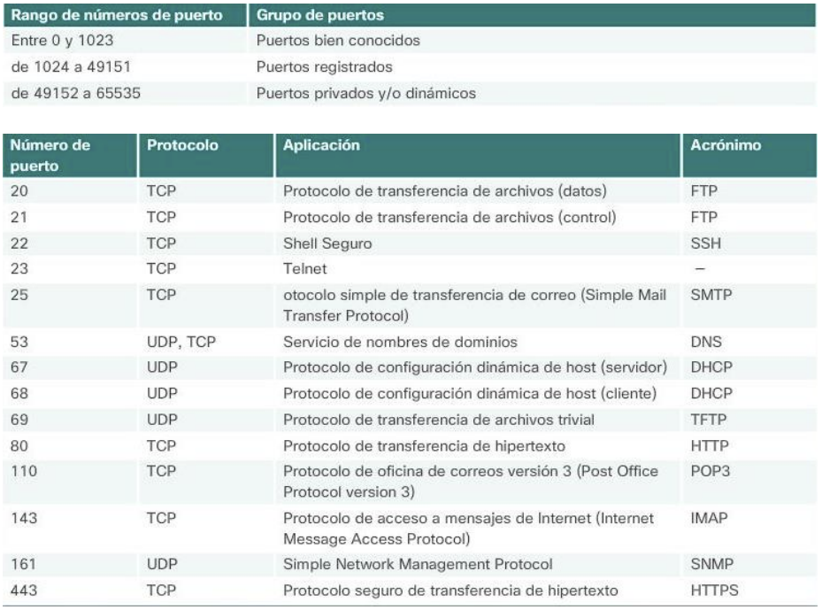

- ¿Dónde se encuentran un detalle de los puertos de servidor, aplicaciones que los utilizan y protocolo de transporte en los sistemas Windows y Linux?
En Windows: archive: C:\Windows\System32\drivers\etc\services
En Linux/Unix: archivo /etc/services
En ambos sistemas se listan los puertos, protocolos (TCP/UDP) y las aplicaciones asociadas.

- Puede una aplicación cliente que tiene una única dirección ip abrir más de una sesión contra una aplicación servidora que está configurada con una única dirección ip. Cómo podrán direccionar correctamente los segmentos TCP cuando vuelvan a la pc cliente. Justificar

Si puede ya que el sistema operativo le asigna dinámicamente un puerto a cada sesión para poder identificarlas durante la conexión. Para la comunicación extremo a extremo la combinación ip origen:puerto origen:ip destino:puerto destino y protocolo de transporte, conocida como socket, identifica unívocamente cada comunicación. Luego, cuando los segmentos TCP vuelvan a la PC del cliente se distinguirán por el puerto destino para enviar el mensaje a la sesión correcta.

- Grafique el inicio y fin de una conexión TCP especificando los valores de los campos syn, ack, sn,an.

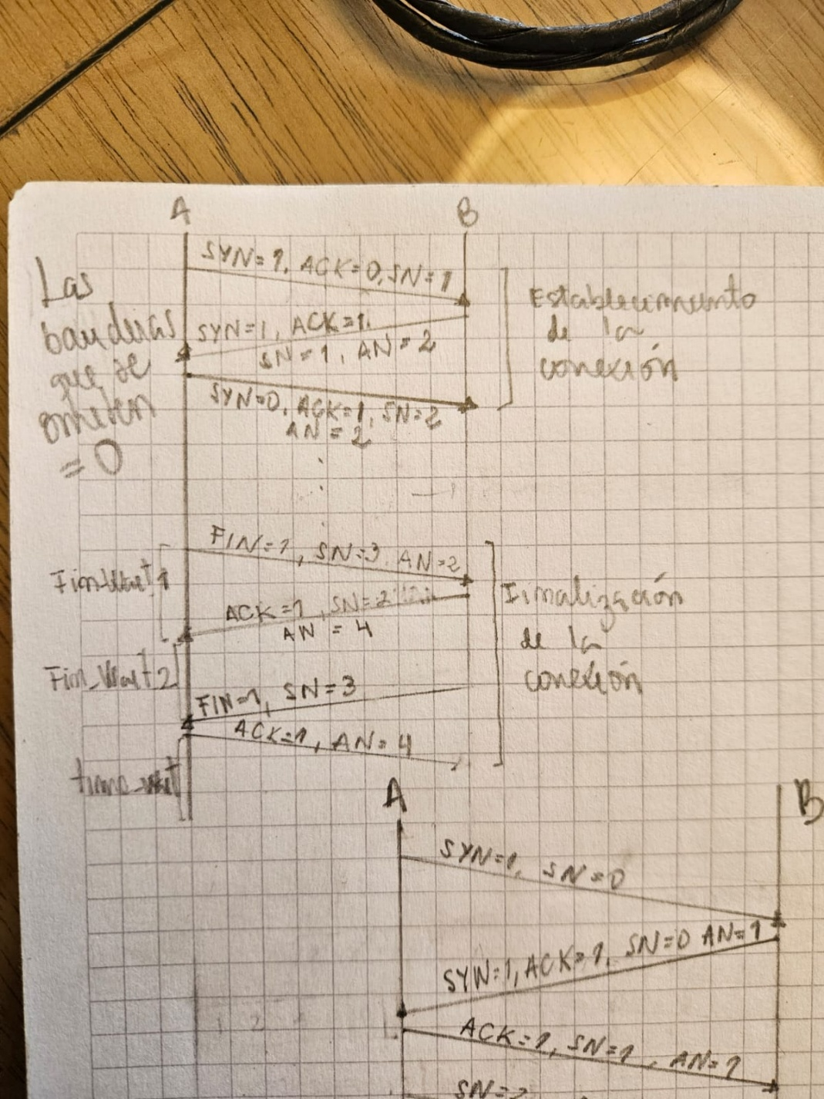

- Grafique un esquema de ventana deslizante en el cual se transmitan 10 paquetes desde el equipo A al equipo B. La ventana asignada es de 5 paquetes. B envía un ack cada 3
paquetes pero el segundo enviado se pierde en el camino. Luego se pierde el paquete 9 en su envío desde A a B.

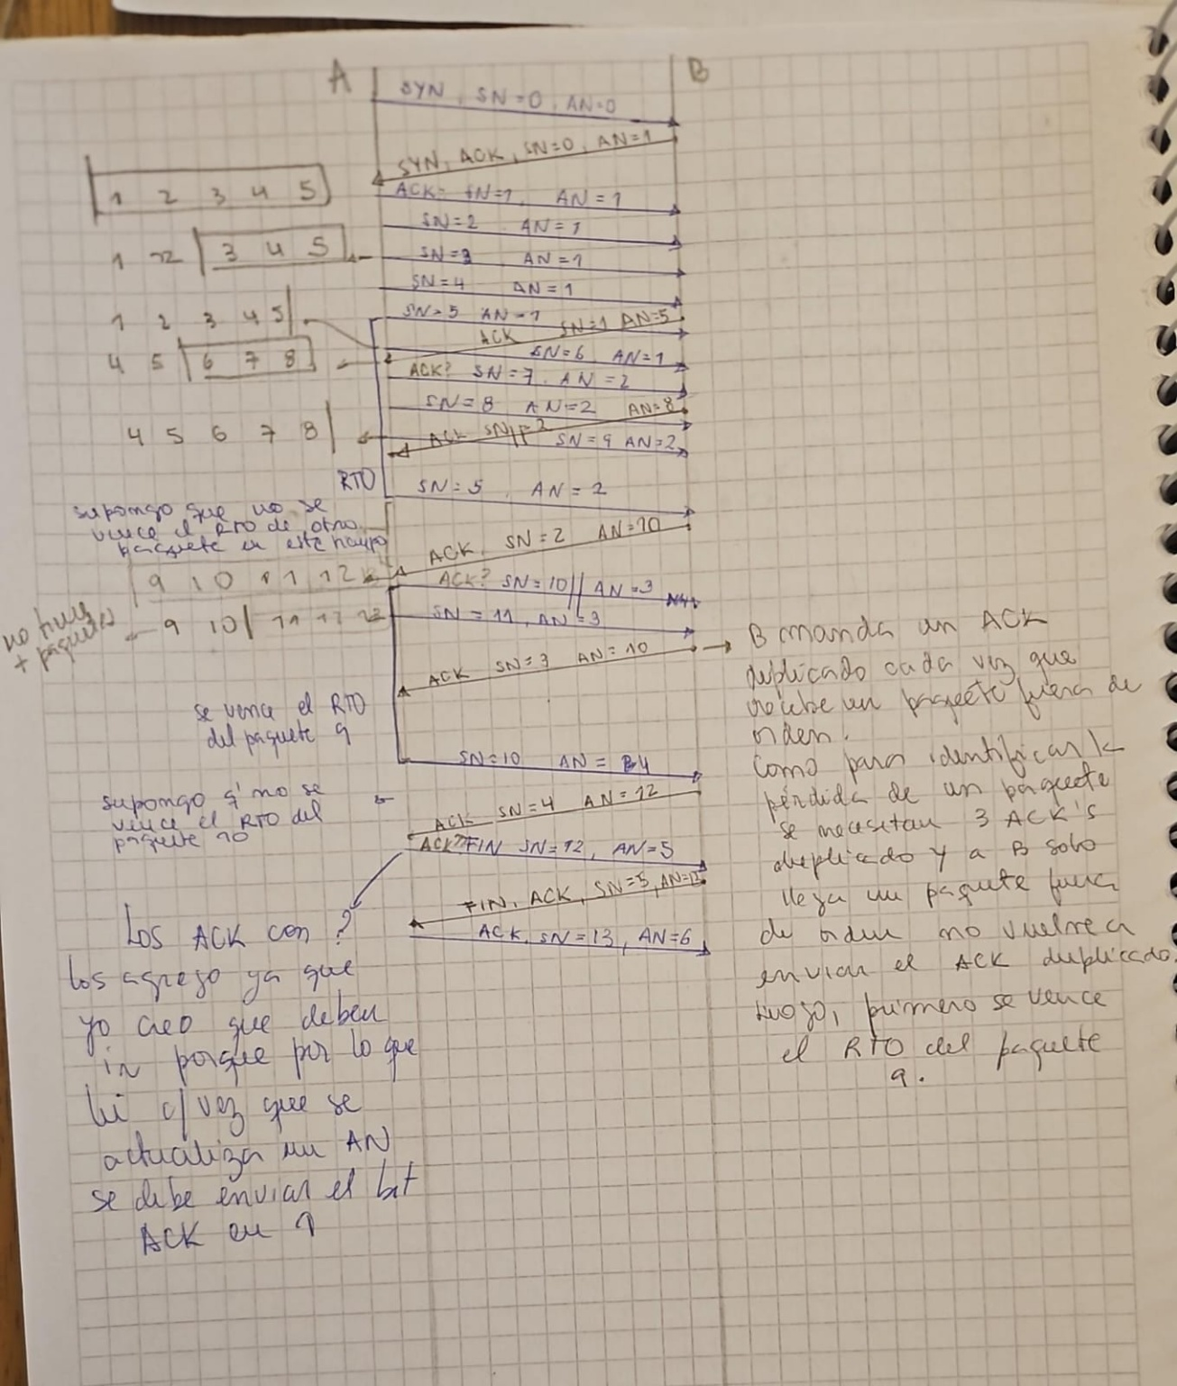
- Desde linux. habrá algún navegador, cliente de correo o ftp y revise con netstat las conexiones abiertas.
Ejecute netstat -pn qué información obtiene.

El comando netstat -pn se utiliza en sistemas operativos Unix/Linux para obtener un detalle rápido y preciso de todas las conexiones de red activas y los puertos en estado de escucha. El parámetro -n asegura que las direcciones y puertos se muestren en formato numérico (IP y número de puerto) para agilizar la consulta al evitar la resolución DNS. Lo más importante es el parámetro -p, que revela el PID (Identificador de Proceso) y el nombre del programa asociado a cada conexión o puerto, lo cual es fundamental para auditar y diagnosticar qué proceso específico está utilizando la red.

Columna | Descripción
Proto | Protocolo utilizado (TCP, UDP, etc.).
Recv-Q | Cantidad de bytes en la cola de recepción (receive queue) para esa conexión.
Send-Q | Cantidad de bytes en la cola de envío (send queue) para esa conexión.
Local Address | La dirección IP y el número de puerto de la máquina local.
Foreign Address | La dirección IP y el número de puerto de la máquina remota (servidor o cliente al otro lado).
State | El estado de la conexión TCP (ej., ESTABLISHED, LISTEN, TIME_WAIT).
PID/Program name | El PID y el nombre del proceso que ha abierto el socket (conexión o puerto).
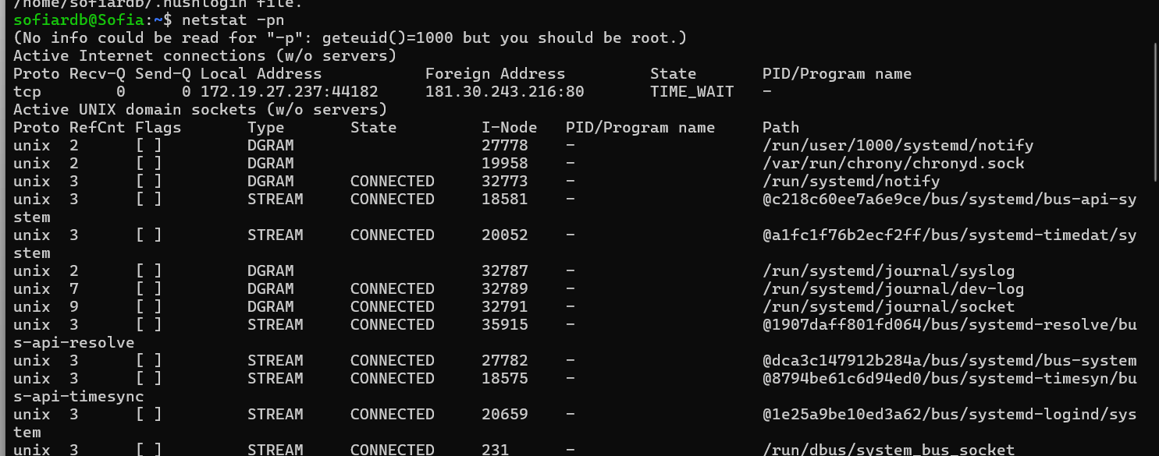

Utilice tcpdump -i [interfaz] host [ip del equipo remoto] y analice la salida.

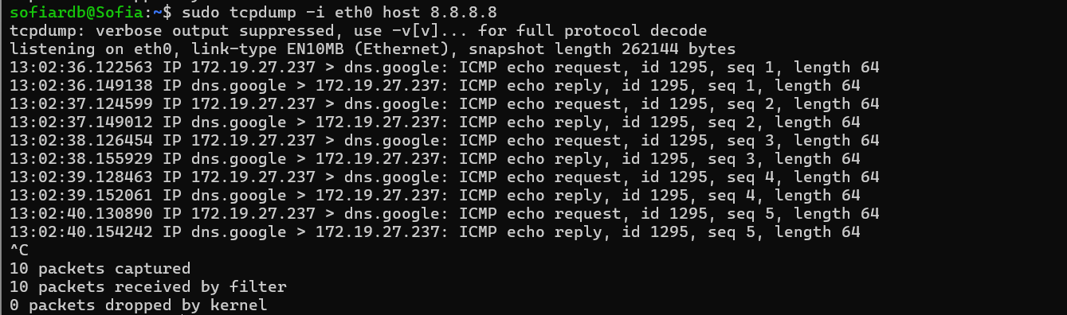

El comando nos muestra la captura de 10 paquetes icmp al ejecutar el comando ping. Cada línea muestra:
• Timestamp: 13:02:37.124599 - hora exacta del paquete.
• IP origen > IP destino: quién envía y quién recibe.
• Tipo de paquete: ICMP echo request (solicitud) o ICMP echo reply (respuesta).
• Detalles: id 1295, seq 1 - identificador y número de secuencia del ping.
• Tamaño: length 64 - tamaño del paquete en bytes.
Al final muestra la cantidad de paquetes capturados, cuántos fueron recibidos y pasaron el filtro y cuántos fueron descartados.

Pruebe los parámetros X, n y v de tcpdump y analice las diferencias. Utilice man tcpdump para obtener más información al respecto.

El parámetro -n asegura que las direcciones y puertos se muestren en formato numérico (IP y número de puerto) para agilizar la consulta al evitar la resolución DNS.

La opción -v (verbose) en tcpdump muestra más detalles de cada paquete capturado (-v: detalle moderado, -vv: más detalle y -vvv: máximo detalle):

• TTL (Time To Live): tiempo de vida del paquete
• TOS (Type of Service): tipo de servicio/prioridad
• Tamaño del payload: datos reales del paquete
• Flags TCP: si aplica (SYN, ACK, FIN, etc.)
• Checksums: sumas de verificación
• Opciones IP/TCP: configuraciones adicionales del protocolo

La opción -X muestra el contenido completo de cada paquete en dos formatos:

• Hexadecimal: bytes en formato hex (izquierda)
• ASCII: representación de texto legible (derecha)

Esto te permite ver:
• Datos sin cifrar (contraseñas, texto plano)
• Contenido de peticiones/respuestas HTTP
• Payloads de aplicaciones
• Cualquier dato transmitido en el paquete
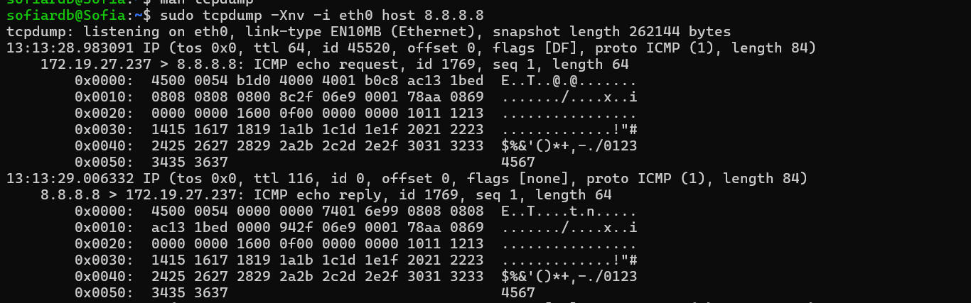
- Realice los mismos pasos del punto anterior usando Windows y wireshark

En https://wiki.wireshark.org/SampleCaptures usted puede encontrar numerosas capturas de tráfico que representan distintos escenarios.
Observe por ejemplo: https://wiki.wireshark.org/SampleCaptures?action=AttachFile&do=get&target=200722_ win_scale_examples_anon.pcapng

  - ¿Cuales paquetes representan el handshake tcp ip? ¿cómo los identifica?
El Handshake TCP/IP (o Apretón de Manos de Tres Vías de TCP - TCP Three-Way Handshake) es el mecanismo fundamental que utiliza el protocolo TCP (Protocolo de Control de Transmisión) para establecer una conexión confiable y bidireccional entre dos hosts (un cliente y un servidor) antes de que puedan intercambiar datos.

Como el handshake es el establecimiento de la conexión estos serán los primeros paquetes. Podemos identificarlos ya que el primer paquete para el establecimiento de la conexión lleva la bandera SYN en 1, donde el cliente envía un segmento al servidor para solicitar una conexión e informa el número de secuencia inicial (ISN) que usará. El segundo paquete tiene las banderas SYN y ACK en 1 donde el servidor reconoce la solicitud del cliente (ACK) y, al mismo tiempo, envía su propia solicitud de conexión (SYN) con su propio número de secuencia inicial. Por último, el cliente reconoce el SYN del servidor, completando el apretón de manos con la bandera ACK en 1. La conexión está ahora establecida (ESTABLISHED) y lista para la transferencia de datos.

En wireshark se observa:

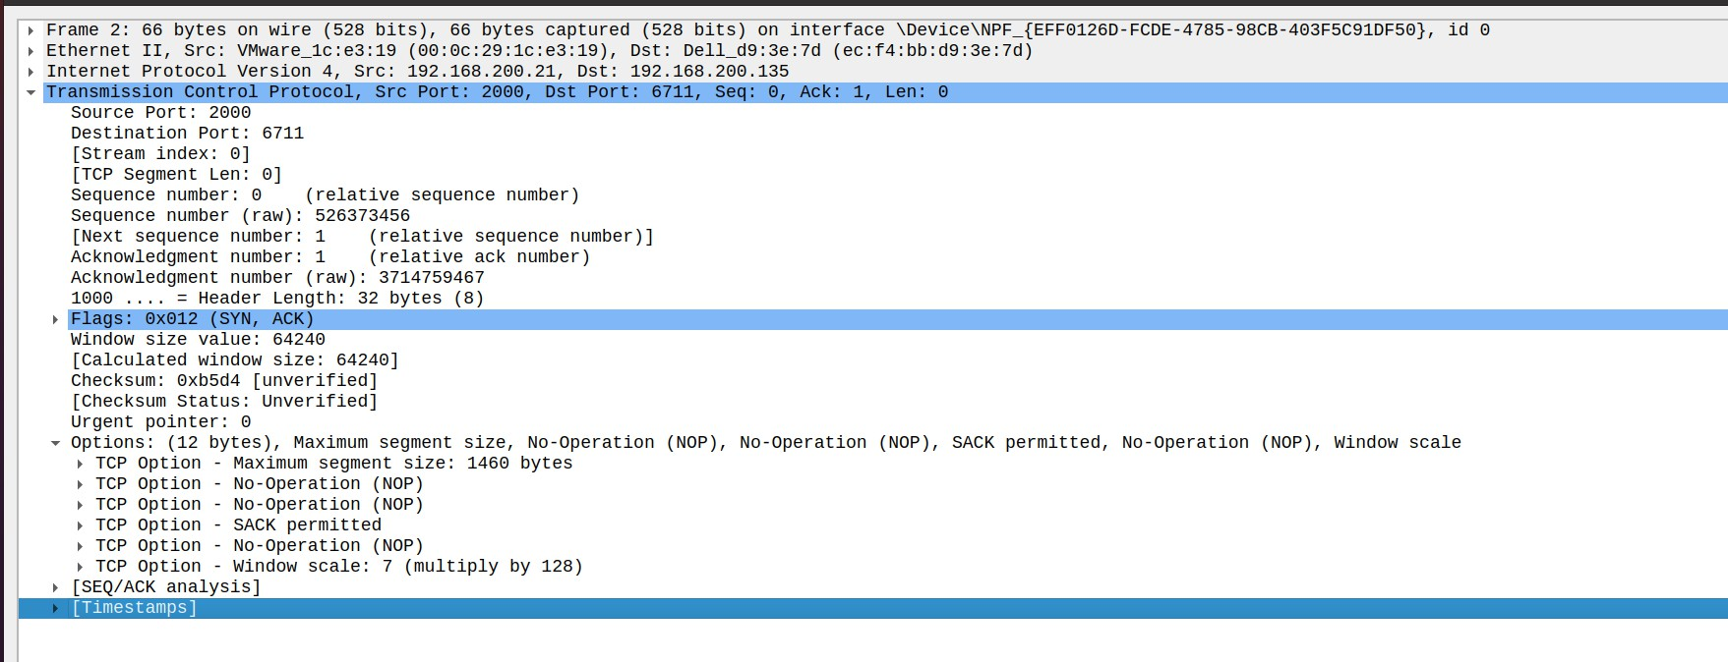
  - Indique qué tamaño de ventana real se acordó para esta comunicación

¿Ese tamaño de ventana es único para ambos sentidos?
PREGUNTAR!!!!
  - Puede guiarse del siguiente documento para responder: https://docs.microsoft.com/en-us/troubleshoot/windows-server/networking/descri ption-tcp-features
    - ¿Cómo se configuran las distintas configuraciones de tcp en un sistema windows?
Las distintas características y configuraciones del protocolo TCP en un sistema Windows se configuran principalmente modificando las entradas del Registro (Registry).

El sistema operativo utiliza estas entradas para anular el comportamiento predeterminado de la pila TCP/IP. La clave principal donde se modifican muchos de estos parámetros es:

HKEY_LOCAL_MACHINE\SYSTEM\CurrentControlSet\Services\Tcpip\Parameters

    - ¿Cuál es la función de TcpMaxDupAcks?

La función del parámetro de registro TcpMaxDupAcks es determinar el número de reconocimientos (ACKs) duplicados que debe recibir un remitente antes de que se active el mecanismo de retransmisión rápida (Fast Retransmit).

Contexto y Funcionamiento
- ACK Duplicado: Cuando un receptor TCP recibe segmentos de datos con un número de secuencia superior al esperado (indicando que un segmento intermedio se perdió), el receptor envía inmediatamente un ACK duplicado que indica el número de secuencia del paquete que aún está esperando.

- Retransmisión Rápida: Si el remitente empieza a recibir un flujo de estos ACKs duplicados, asume que el paquete se perdió en tránsito sin esperar a que expire el temporizador de retransmisión (RTO).

TcpMaxDupAcks: Este parámetro controla cuántos ACKs duplicados (más el ACK original) debe recibir el remitente para activar el Fast Retransmit y reenviar el segmento faltante inmediatamente.

- Ventana deslizante:
  - Gráfica el funcionamiento de una comunicación en la que se envían 10 paquetes de datos de 100 bits entre 2 host con un tamaño de ventana de 4 paquetes en ambos sentidos. Suponga a ARQ con ack acumulativo con vuelta atrás.
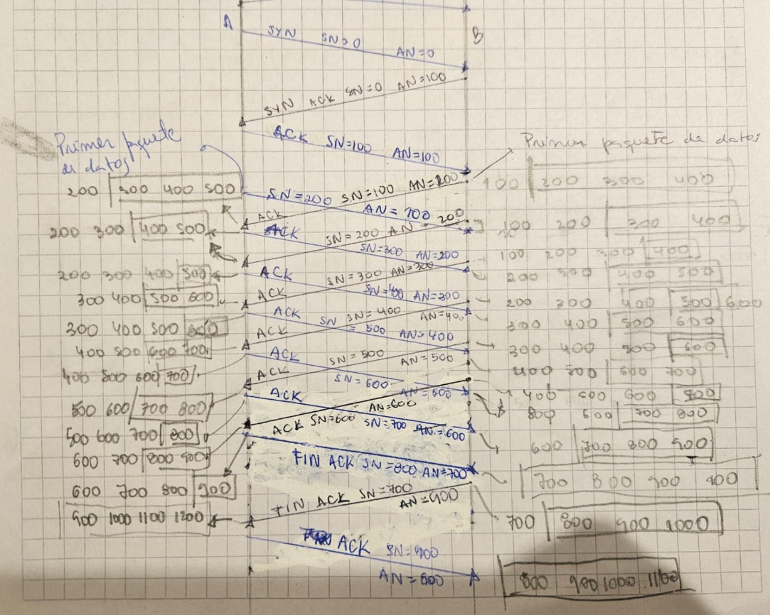

  - Grafique la misma situación del caso anterior pero suponga que se pierde el 2
paquete enviado y luego se pierde el primer ACK. Grafique para rechazo selectivo y para ack con vuelta atrás.
